
МИНИСТЕРСТВО НАУКИ И ВЫСШЕГО ОБРАЗОВАНИЯ РОССИЙСКОЙ ФЕДЕРАЦИИ
Федеральное государственное бюджетное образовательное учреждение
высшего образования
"МИРЭА - Российский технологический университет"
РТУ МИРЭА

Институт искусственного интеллекта (ИИИ)
Кафедра Промышленной информатики (ПИ)

ОТЧЕТ
ПО ПРАКТИЧЕСКОЙ РАБОТЕ №3.4
по дисциплине
«Информатика»

Выполнил студент группы ИКБО-18-25 |  | Курилов А.И.
Принял ассистент каф. ПИ |  | Беднов Г.А,

Практическую работу выполнил «13»_апреля _2026 г.
«Зачтено» «13»_апреля_2026 г.

Москва 2026
Тема: «Исследование мультиплексоров»
Цель работы: ознакомление с принципом работы мультиплексоров; реализация и исследование функциональных модулей на основе мультиплексоров.

Задание №1. Собрать схему работы мультиплексора.
Мультиплексор передаёт на выход сигнал с того информационного входа (D₀-D₃), номер которого задан двоичным кодом на адресных входах (A₁, A₀).
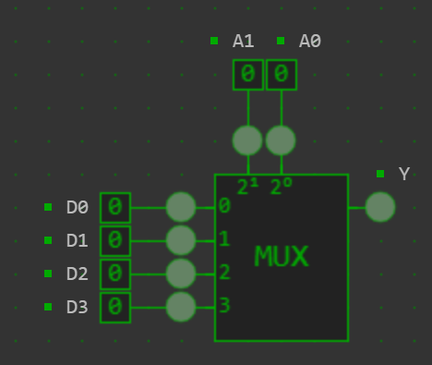
Задание №2. Составить таблицы истинности для мультиплексоров.
В данной таблице показана зависимость выхода от адреса:
A₁ | A₀ | Y
0 | 0 | D₀
0 | 1 | D₁
1 | 0 | D₂
1 | 1 | D₃
Логическая формула для данной схемы выглядела бы так:
$$Y=\overline{A_{1}}\overline{A_{0}}D_{0}+\overline{A_{1}}A_{0}D_{1}+A_{1}\overline{A_{0}}D_{2}+A_{1}A_{0}D_{3}$$

